Projetos para captação de recursos

Módulo IV

1 MODELO DE PROJETO ADOTADO PELA CEPDEC
Nesse módulo será apresentado um modelo de projeto que foi concebido pelo Setor Técnico da Coordenadoria Estadual de Proteção e Defesa Civil, o qual foi pensado com o intuito atender, através de um único documento, aos requisitos dos diversos órgãos/instituições capazes de apoiar os projetos desenvolvidos no âmbito da Defesa Civil Estadual.
O estudo focará na análise dos campos que compõem o documento proposto, para que ao final sejamos capazes de utilizá-lo como base para futuros projetos.

1.2 5W2H - O QUE É?
Essa ferramenta, basicamente, é um checklist de determinadas atividades que precisam ser desenvolvidas com o máximo de clareza possível por parte dos colaboradores da empresa. Ele funciona como um mapeamento destas atividades, onde ficará estabelecido o que será feito, quem fará o quê, em qual período de tempo, em qual área da empresa e todos os motivos pelos quais esta atividade deve ser feita e, é claro, quanto custará a implementação do mesmo.
O 5W2H é extremamente útil para as empresas, uma vez que elimina por completo qualquer dúvida que possa surgir sobre um processo ou sua atividade. Em um meio ágil e competitivo como é o ambiente corporativo, a ausência de dúvidas agiliza e muito as atividades a serem desenvolvidas por colaboradores de setores ou áreas diferentes.
Esse conceito é facilmente transportado para o setor público, pois, apesar de normalmente desempenhar atividades de maneira exclusiva (sem a existência de concorrência), tem o dever de prezar pela excelência no serviço prestado e na melhoria contínua.

1.3 5W2H - ORIGEM DO NOME
O nome desta ferramenta foi assim definido por juntar as primeiras letras dos nomes (em inglês) das diretrizes utilizadas neste processo. Abaixo você pode ver cada uma delas e o que elas representam:
What – O que será feito (objetivo)
Why – Por que será feito (justificativa)
Where – Onde será feito (local)
When – Quando será feito (prazo de execução / cronograma)
Who – Por quem será feito (responsabilidade)
How – Como será feito (metodologia/estratégia de ação)
How much – Quanto custará fazer (detalhamento dos custos / memória de cálculos)

1.4 5W2H - RESUMO
Resumindo:
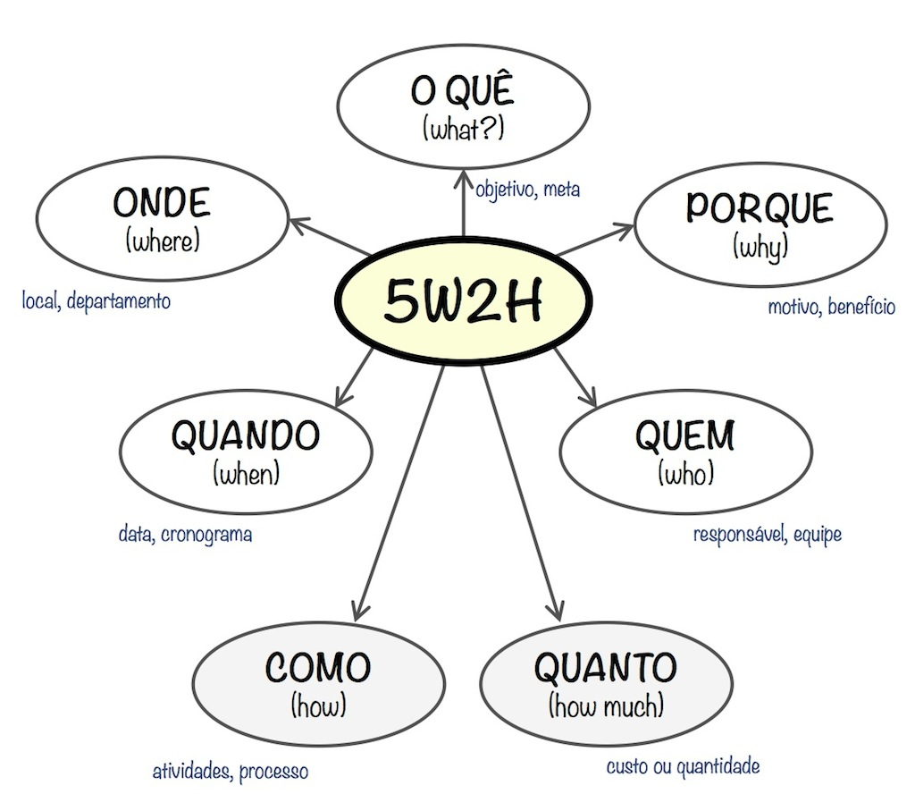

2 O MODELO DA DIVISÃO DE PROTEÇÃO E DEFESA CIVIL


2.1 O MODELO
O modelo proposto está dividido em títulos que indicam todas as características do que se está propondo.
As divisões são as seguintes:
a) Capa;
b) Identificação;
c) Considerações Gerais;
d) Justificativa;
e) Objetivos;
f) Metas/Produtos/Resultados Esperados;
g) Metodologia/Estratégia de Ação;
h) Detalhamento dos Custos;
i) Memória de Cálculo;
j) Prazo de Execução;
k) Cronograma de Execução das Metas/Fase;
l) Monitoramento e Avaliação;
m) Anexos.

2.2 CAPA
A capa representa o 'cartão de visita' do projeto. Ela deve ser capaz de resumir de maneira bastante direta do que se trata o projeto.
Por esse motivo, nela encontramos:
- A identificação do órgão solicitante:
Normalmente com a logo do órgão/instituição em destaque.
- Resumo do objeto:
Compilação em no máximo 2 linhas do foco central do projeto. Nesse ponto, deve-se evitar tecer comentários referentes aos benefícios, viabilidade, quantidade, etc. A ideia é ser capaz de, com 'uma rápida passada de olhos', identificar do que se trata o projeto.
- Nome do projeto:
É o que poderíamos chamar de 'nome fantasia'. É uma designação pela qual o projeto será conhecido. Deve representar o projeto de maneira clara, assim como na divulgação comercial de um produto, o nome fantasia deve ser de fácil lembrança, um nome 'que pegue'.
Por exemplo, se você fosse o responsável pela liberação de crédito de um grande banco e eu lhe pedisse que patrocinasse um projeto denominado "Indicador de Posição XY para um Sistema de Visor", certamente você não teria qualquer interesse e o projeto ganharia "um lugar de destaque" em alguma gaveta. Contudo, ao 'batizar' esse meu projeto com um nome que facilite sua identificação, a recepção do mesmo certamente será diferente.
A ideia do projeto que eu acabo de exemplificar foi concebida em 1968 e apresentada na década de 80 com o nome fantasia de 'mouse', isso mesmo, o periférico de computador que certamente você ainda hoje utiliza.
Esse nome, com absoluta certeza, é de mais fácil lembrança do que "Indicador de Posição XY para um Sistema de Visor".
Na época, a patente desse projeto foi comprada por uma pequena empresa de computadores com um nome bastante incomum... "Apple Inc.", conhece??
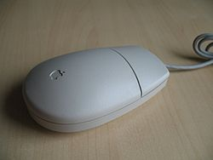

2.3 IDENTIFICAÇÃO
Aqui serão colocadas as informações referentes aos responsáveis pelo projeto, sendo de fundamental importância conter, no mínimo:
- Nome do projeto;
- Órgão/Instituição responsável pelo projeto;
- Nome do responsável pelo órgão/instituição proponente;
- Nome do responsável pelo projeto (o responsável direto, o chamado 'gerente do projeto').


2.4 CONSIDERAÇÕES GERAIS
Neste ponto é importante trazer informações que possibilitem situar o projeto, trazer dados sobre o contexto no qual o mesmo será aplicado.
Deve conter diagnósticos e indicadores sobre a temática a ser abrangida pelo projeto e, especialmente, dados que permitam a análise da situação em âmbito municipal, regional, estadual ou nacional, conforme a abrangência das ações a serem executadas.
Inserir, ainda, breve histórico da instituição: missão, ano de fundação, ações e atividades desenvolvidas nos últimos três anos, parcerias firmadas, etc.
No caso específico da defesa civil, é nesse momento que deve-se estabelecer o vínculo legal com o projeto, pois muitas vezes, o objeto do projeto está diretamente ligado a princípios, orientações ou mesmo determinações impostas pela legislação que regula as ações de nossa atividade.
2.5 JUSTIFICATIVA
Fundamentar a pertinência e relevância do projeto como resposta a um problema ou necessidade identificados de maneira objetiva. Deve haver ênfase em aspectos qualitativos e quantitativo, evitando-se dissertações genéricas sobre o tema.
A justificativa tem o objetivo de demonstrar:
- Os pontos negativos no caso da não implementação do objeto do projeto;
- Os benefícios que a execução do projeto irá trazer;
Esse paralelo (pontos positivos x pontos negativos) deve ser bastante explorado, pois temos que ter sempre em mente que estamos convencendo nosso possível patrocinador da importância da realização dos objetivos de nosso projeto.
De modo bastante simples, estamos "vendendo um produto", daí a importância de enaltecer os benefícios e esclarecer as consequências negativas que a não execução do mesmo acarretaria.


2.6 OBJETIVOS
Visando tornar perfeitamente claro qual é o foco do projeto, o campo objetivo está dividido em geral e específico.
GERAL
Neste tópico, deve-se informar de maneira clara qual o objetivo maior do projeto.
ESPECÍFICO
A partir da justificativa apresentada, definir com clareza o que se pretende alcançar com o projeto de maneira que os objetivos específicos possam ser quantificados em metas, produtos e resultados esperados.
Para exemplificar, tomemos como exemplo um projeto que visa a modernização no atendimento prestado pela defesa civil de determinado município. De acordo com o projeto, serão realizados treinamentos do pessoal interno e a aquisição de viaturas, uniformes e equipamentos, além de uma reforma na sede da COMPDEC.
Dito isso, fica fácil identificar os objetivos geral e específico:
GERAL:
Modernização da estrutura e atualização do efetivo da Coordenadoria Municipal de Proteção e Defesa Civil de Patópolis.
ESPECÍFICOS:
a) Capacitação do efetivo da COMPDEC (6 integrantes) das atualizações legislativas e operação do sistema estadual de defesa civil - SISDC.
b) Aquisição de 1 veículo 4x4, novo, para ser utilizado nas ações de defesa civil.
c) Aquisição de 20 coletes padrão defesa civil.
d) Aquisição dos seguintes equipamentos: 1 câmera digital, 1 aparelho de GPS e 3 notebook.
e) Reforma do imóvel localizado na Avenida Morro Mata-motor, s/n, centro.
f) Aquisição de mobiliário para adequar a sede da COMPDEC às necessidades impostas à atividade de defesa civil, conforme projeto em anexo.
Como se percebe nos objetivos específicos, como o próprio nome sugere, é realizado um desdobramento do que acontecerá durante a execução do projeto, sem mencionar prazos, pois essa informação será tratada em campo próprio.
2.7 METAS / PRODUTOS / RESULTADOS ESPERADOS
Indicar e quantificar metas, produtos e resultados esperados de modo a permitir a verificação de seu cumprimento, além da identificação dos beneficiários (direta e indiretamente) do projeto.
As metas devem dar noção da abrangência da ação a ser realizada.

Aqui, além de indicar o que será feito, é necessário também indicar o que a ação, aquisição, alienação, etc trará de melhoria, bem como indicar quem serão os beneficiados com a medida.
As ações de defesa civil, de maneira geral, devem beneficiar a população de determinado local. Contudo, um projeto não deve apenas realizar essa indicação genérica, por esse motivo, é que ele tem que indicar com a maior especificidade possível quem ou o que será favorecido com o projeto.

2.8 METODOLOGIA / ESTRATÉGIA DE AÇÃO
Explicar, sucintamente, como o projeto será desenvolvido (ações, atividades previstas, meios de realização), detalhar como as diferentes etapas serão implementadas e qual a inter-relação entre as mesmas e indicar os mecanismos de acompanhamento e avaliação do projeto.
Nesse ponto do projeto, devemos nos ater aos detalhes do projeto, aquelas situações específicas que merecem ser detalhadas para que o pretenso patrocinador possa conhecer com maior profundidade o que deverá ser feito para que o objetivo do projeto seja alcançado.
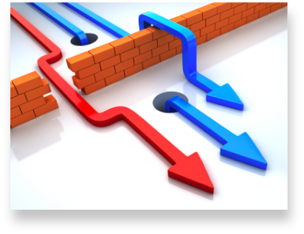
2.9 DETALHAMENTO DOS CUSTOS
Estimar os custos detalhadamente por itens de despesa, conforme a estratégia de ação previamente indicada, apresentando os valores unitários e o total previsto, a meta física a ser alcançada e os valores financeiros correspondentes; estes dados devem ser agrupados de maneira a espelhar o apoio financeiro pretendido.

Exemplo:
DESCRIÇÃO DA DESPESA | VALOR TOTAL
Serviços de Terceiros – Pessoa Física | R$ 15.000,00
Serviços de Terceiros – Pessoa Jurídica | R$ 45.000,00
Material de Consumo | R$ 05.000,00
Passagens | R$ 01.000,00
Diárias | R$ 04.000,00
Despesas em Capital / Material Permanente | R$ 85.000,00
TOTAL | R$ 155.000,00

No item "Detalhamento dos Custos" devemos nos ater apenas aos valores, sem fazer menção à descrição dos artigos.


2.10 MEMÓRIA DE CÁLCULO
Com base na divisão estabelecida no item anterior (Detalhamento dos Custos) serão descritos os itens que compõem cada divisão.
Perceba que é aqui o local onde devem constar as especificações, por exemplo, das quantidades e descrições (modelo, dimensão...) dos itens a serem adquiridos, criados, locados... na execução do projeto.
Aqui constará uma lista exaustiva contendo TODOS os itens e seus referidos custos.


2.11 PRAZO DE EXECUÇÃO
Detalhar a duração, preferencialmente em unidades como meses, fixando as datas estimadas para início e término das atividades.
Quanto mais real for a previsão do prazo, melhor será o acompanhamento do projeto. Portanto, deve-se evitar fazer estimativas sem qualquer parâmetro, pois o não cumprimento dos prazos estabelecidos, pode impactar diretamente no custo do projeto.

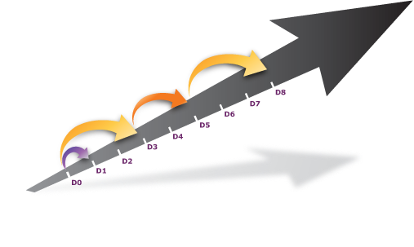

Na área pública, infelizmente temos diversos exemplos de prazos mal dimensionados. Recentemente, com o advento da Copa do Mundo da FIFA os problemas de planejamento começaram a aparecer, sendo um dos problemas mais evidentes o prazo.
Veja na reportagem veiculada no portal UOL no dia 02 de novembro de 2013 um exemplo claro do que estamos falando:
Notícia portal UOL
Outro exemplo no jornal Estadão:
Notícia jornal Estadão

2.12 CRONOGRAMA DE EXECUÇÃO DAS METAS / FASES
É o desdobramento do objeto do projeto em realizações físicas, de acordo com unidades de medida preestabelecidas. Deverá ser indicado o conjunto de elementos que compõem o objeto.
Indicar cada uma das ações em que se divide uma meta e o prazo previsto para a implementação de cada meta, etapa ou fase com suas respectivas datas. Indicar a unidade de medida que melhor caracteriza o produto de cada meta, etapa ou fase.
Exemplos: pessoa atendida / capacitada (pessoa), pessoa capacitada (pessoa), serviço implantado (serviço), obra (m2), seminário, reunião, palestras (eventos), publicação (exemplares).
Se no prazo de execução ficou estabelecido a data final para a entrega da finalidade do projeto, aqui constará os detalhes das entregas que acontecerão no transcorrer da execução, pois apesar de termos um objetivo maior em qualquer projeto, sempre teremos pequenas realizações, que no conjunto, conduzirão à execução do projeto.
Essas realizações menores, são as METAS e ETAPAS ou FASES (a nomenclatura dependerá do órgão que estamos apresentando o projeto). Para facilitar, propomos a seguinte tabela:
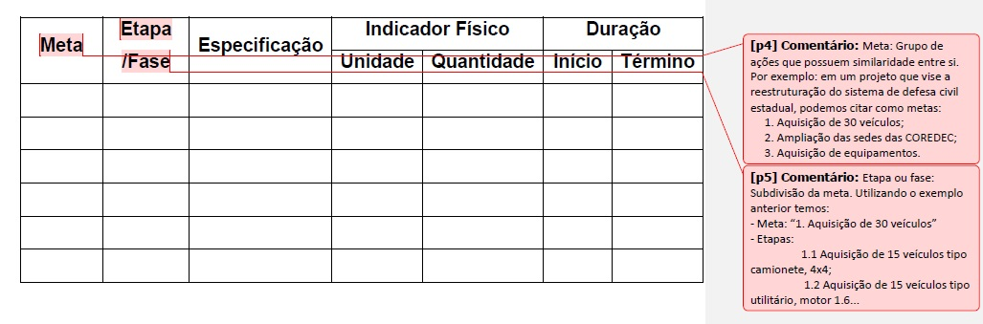
2.13 MONITORAMENTO E AVALIAÇÃO

De nada adianta, nos preocuparmos com todo o planejamento se não tivermos condições de verificar se o seu andamento está transcorrendo da maneira como foi prevista. Por esse motivo é que temos que definir de maneira clara formas de monitoramento e avaliação, indicando objetivos, pessoal responsável, periodicidade, instrumentos...
Uma sugestão é que bimestralmente sejam realizadas verificações do andamento, para que, caso necessário, sejam realizados ajustes visando a execução tempestiva do projeto.
Perceba que se o dimensionamento de valores e prazo de execução tiverem sido realizados sem a devida preocupação, o monitoramento e avaliação ficará comprometido... e, em última análise, até mesmo a viabilidade do projeto.

3 O GERENTE DE PROJETO


3.1 O QUE É?
Muitas vezes o gerente de projetos é visto como aquele ser que sozinho deve ser o responsável por todo o projeto.
Nossa 'bíblia' na gestão de projetos, o PMBOK, ao tratar de gerente de projetos é bastante claro:
"O gerente de projetos é a pessoa responsável pela realização dos objetivos do projeto."
Contudo, como já comentado, sua missão não é desenvolvida de maneira solitária, existem outros atores que também são responsáveis pela execução do projeto como um todo.
O PMBOK estabelece que compete ao gerente de projetos as seguintes atribuições:
• Identificação das necessidades;
• Estabelecimento de objetivos claros e alcançáveis;
• Balanceamento das demandas conflitantes de qualidade, escopo, tempo e custo;
• Adaptação das especificações, dos planos e da abordagem às diferentes preocupações e expectativas das diversas partes interessadas.
Ou seja, a função de gerenciar também inclui a orientação àqueles que irão desempenhar alguma ação dentro do projeto, o PMBOK estabelece algumas ações que competem ao gerente do projeto e sua equipe (caso exista):
• Executar as atividades para realizar os objetivos do projeto;
• Empreender os esforços e usar recursos financeiros para realizar os objetivos do projeto;
• Formar, treinar e gerenciar os membros da equipe do projeto designados para o projeto;
• Obter as cotações, as licitações, as ofertas ou as propostas conforme adequado;
• Selecionar os fornecedores escolhendo-os entre os possíveis fornecedores;
• Obter, gerenciar e usar recursos, inclusive materiais, ferramentas, equipamentos e instalações;
• Implementar as normas e os métodos planejados;
• Criar, controlar, verificar e validar as entregas do projeto;
• Gerenciar os riscos e implementar as atividades de respostas a riscos;
• Gerenciar os fornecedores;
• Adaptar as mudanças aprovadas ao escopo, planos e ambiente do projeto;
• Estabelecer e gerenciar os canais de comunicação do projeto, tanto externos como internos à equipe do projeto;
• Coletar os dados do projeto e relatar custo, cronograma, progresso técnico e da qualidade e informações sobre o andamento do projeto para facilitar a previsão;
• Coletar e documentar as lições aprendidas e implementar as atividades de melhorias nos processos aprovadas.
O processo de orientar e gerenciar a execução do projeto também exige a implementação de:
• Ações corretivas aprovadas para que o desempenho do projeto fique de acordo com o plano de gerenciamento do projeto;
• Ações preventivas aprovadas para reduzir a probabilidade de possíveis consequências negativas;
• Solicitações de reparo de defeito aprovadas para corrigir defeitos do produto encontrados pelo processo de qualidade.

3.2 RESUMINDO...
Podemos definir o gerente do projeto como aquela pessoa responsável por acompanhar toda a execução do projeto, lembrando que ele não é o EXECUTOR do projeto (ao menos não deve ser o único!).
Sua função deve ser a de verificar o andamento e em caso de alguma 'saída dos trilhos' (entenda-se cumprimento do planejado), adotar medidas corretivas no intuito de melhor executar a finalidade do projeto que está gerenciando.
